2017年重庆高考补录志愿填报步骤

第一步 考生号和密码，来源《准考证》 。
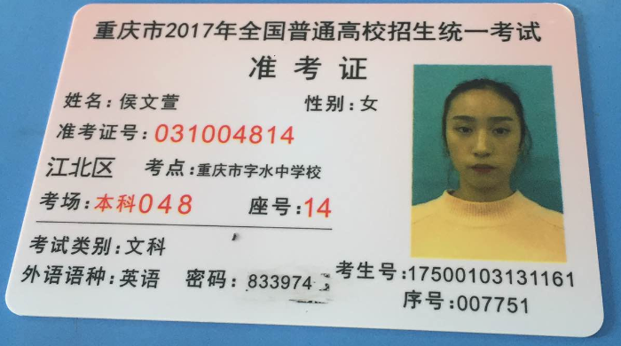

★范例：
考生号：17500103131161
密码：833979
第二步 登录网址，来源《准考证》 背面。
重庆市教育考试院门户网（http://www.cqksy.cn ) 或
重庆招考信息网（http://www.cqzk.com.cn )
第三步 登录
★范例：重庆市教育考试院门户网
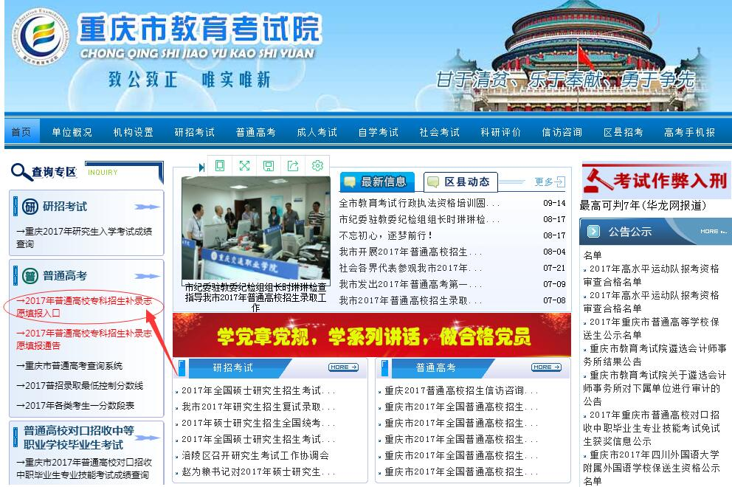

第四步 根据网络提供商选择使用网络

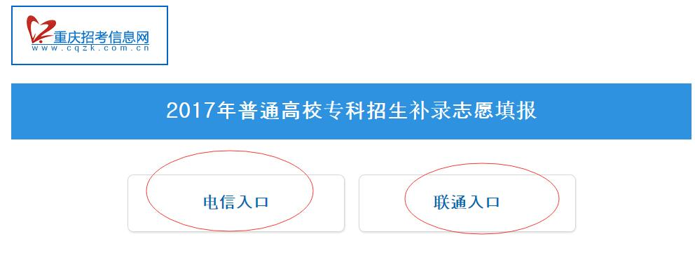

下一步
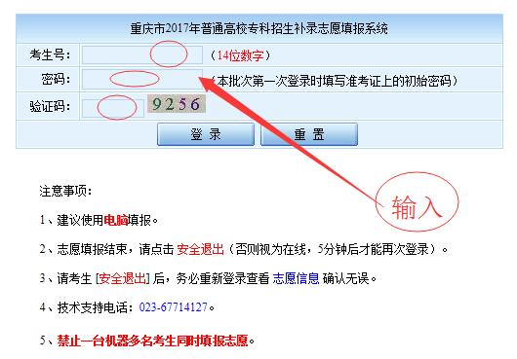

下一步
- 修改密码
- 点击“确定”
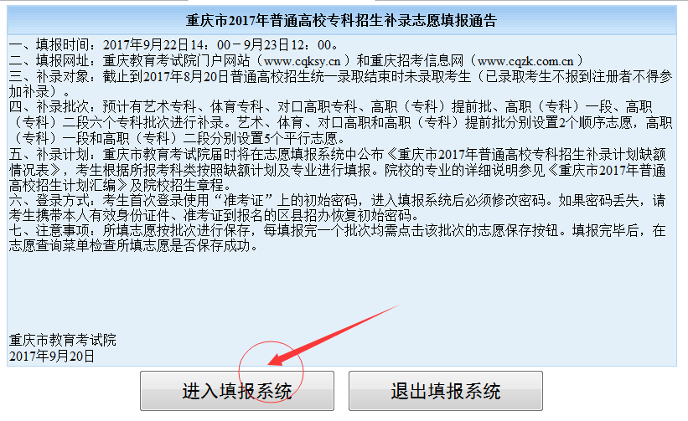

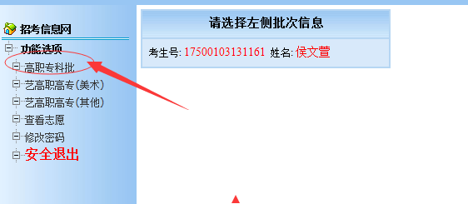

下一步
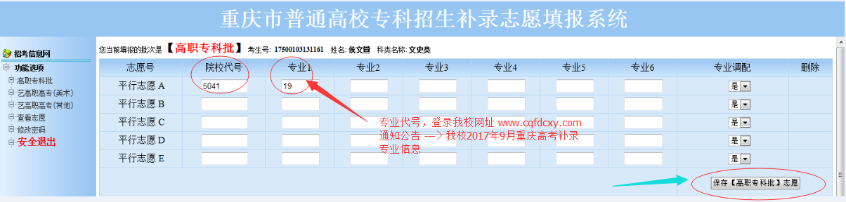

学校代号：5041
专业代号：登录我校网址www.cqfdcxy.com , 查阅
通知公告→我校2017年重庆市9月重庆高考补录专业信息。
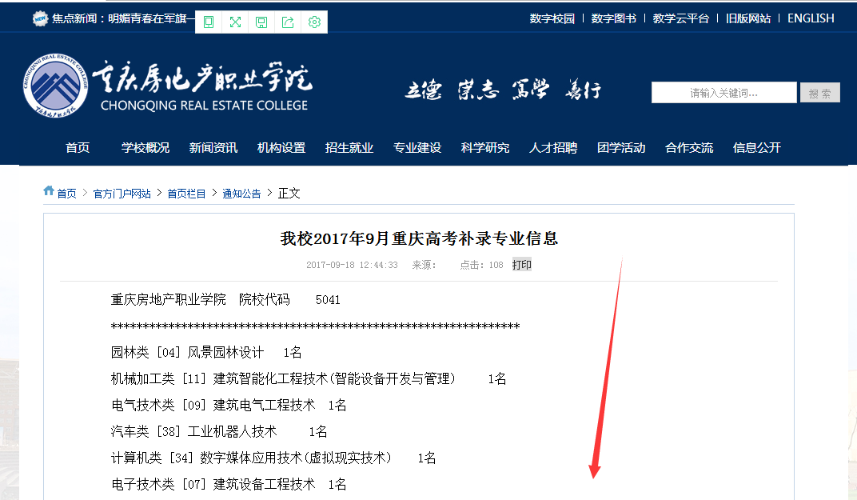

下一步
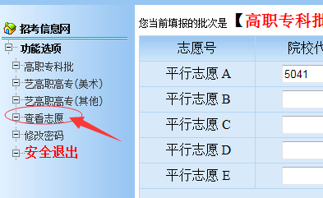

下一步
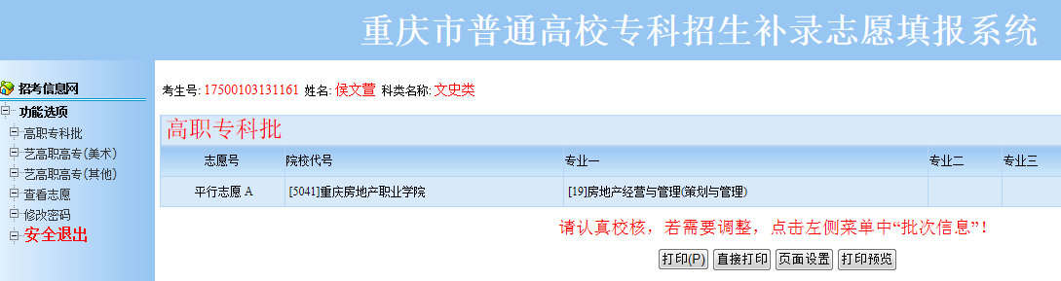

- 安全退出。

